openEuler内核编程技术

实训指导书

第十三章 第4讲
《 A-Tune 离线动态分析》

软件所制

术语表
英文 | 中文 | 含义 | 别名
A-Tune |  | 自动AI系统调优工具
Gitee | 码云 | 国内的代码托管协作开发平台

第十三章 第4讲 A-Tune离线动态分析和优化

子任务1：实现一个需要参数优化的程序（30mins）

相关知识
- atune-adm客户端介绍
atune-adm是A-Tune命令行客户端，包含的功能和简介如下表所示。
命令 | 描述
list | 查询负载类型
analysis | 分析负载类型并自动优化
define | 添加用户自定义的应用场景，及对应的profile优化项
collection | 采集业务运行时系统的全局资源使用情况以及OS的各项状态信息，并将收集的结果保存到csv格式的输出文件中，作为模型训练的输入数据集
train | 使用采集的数据进行模型的训练。训练时至少采集两种应用类型的数据，否则训练会出错
undefine | 删除用户自定义的profile
info | 查看对应的profile内容
update | 将已有profile中原来的优化项更新为new.conf中的内容
profile | 手动激活profile，使其处于active状态
rollback | 回退当前的配置到系统的初始配置
upgrade | 更新系统的数据库
check | 检查系统当前的cpu、bios、os、网卡等信息
tuning | 使用指定的项目文件对参数进行动态空间的搜索，找到当前环境配置下的最优解

在命令行中， 可以直接通过 atune-adm --help 获取命令帮助
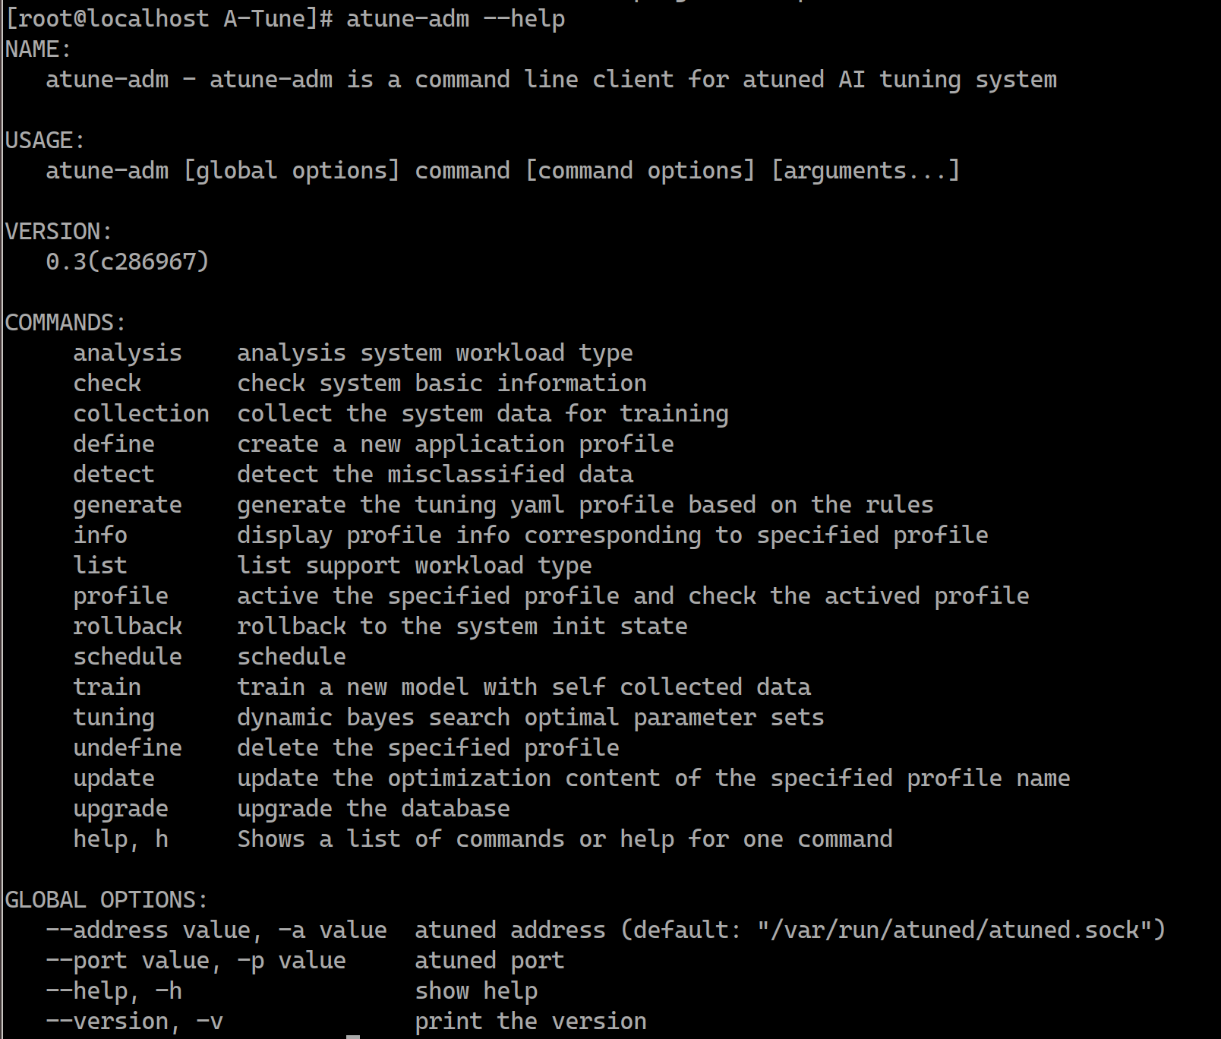
- atune-adm tuning命令介绍
A-Tune的离线动态调优功能提供了最佳配置的自动搜索能力，免去人工反复做参数调整、性能评价的调优过程，极大地提升最优配置的搜寻效率。
atune-adm tuning命令使用指定的项目文件对参数进行动态空间的搜索，找到当前环境配置下的最优解。

命令格式
atune-adm tuning [OPTIONS] <PROJECT_YAML>
参数说明
OPTIONS
参数 | 描述
--project value, -p value | 指定需要恢复的yaml文件中的项目名称
--restart, -c | 基于历史调优结果进行调优
--detail, -d | 打印tuning过程的详细信息
--restore, -r | 恢复tuning优化前的初始配置

- 实训示例程序说明
压缩算法和压缩速率的选择是一个典型的参数优化问题。本章节的示例程序演示了，如何利用A-Tune的动态参数调优，即atune-adm tuning命令，自动选择压缩算法和速率的最优配置。整个程序分为三个部分：
- Benchmark程序：一个压缩算法的应用程序（python程序)，根据设定的压缩算法和压缩速率，对数据进行压缩。
- Tuning client配置文件：配置项目名称， AI引擎名称，迭代次数，benchmark程序，优化目标的解析方法，类型，权重等。
- Tuning server配置文件：配置项目名称，最大迭代次数，评价指标的描述，解析方法，设置方法，类型，取值范围等。
学生可以根据兴趣和能力，选择实现一个类似的具有参数优化需求的项目（语言不限)，并使用atune-adm tuning功能对其进行调优，并分析调优结果。

任务描述
- 了解atune-adm tuning命令，理解各项options的含义。
- 实现一个需要参数优化的程序, 本次实训后续都称这个程序为benchmark程序。

审核要求
- 正确实现需要参数优化的程序，编译和执行成功。
- 提交源代码。
- 提交操作步骤的运行截图。

参考答案
一、参考答案
（1）准备压缩文件
wget http://cs.fit.edu/~mmahoney/compression/enwik8.zip
unzip enwik8.zip
下载过程
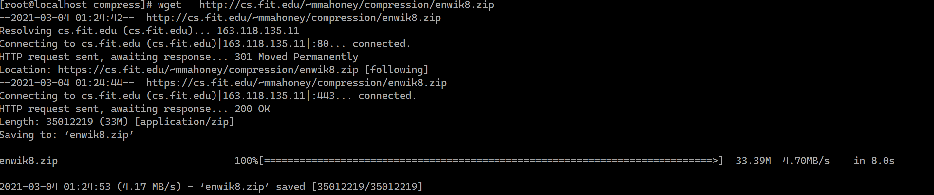
解压缩过程
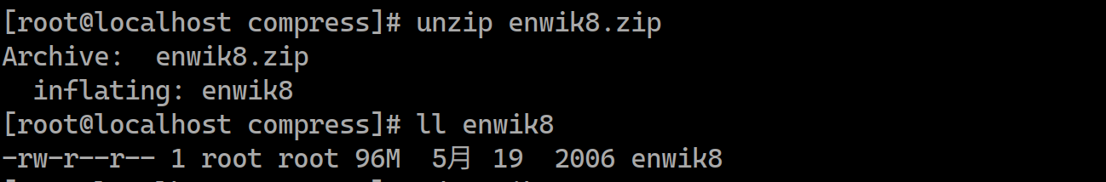
（2）参考答案源码
示例benchmark程序源码，实现了一个调用指定的压缩算法，采用设定的压缩速率对文件进行压缩的程序。
"""
This program is used as compression benchmark
"""

import time
import zlib
import gzip
import bz2

FILE_PATH = "/root/code/A-Tune/examples/tuning/compress/enwik8"

COMPRESS_LEVEL = 1
COMPRESS_METHOD = "zlib"

with open(FILE_PATH, 'rb') as f_in:
data = f_in.read()
start = time.time()
RES = b"compressed result"
if COMPRESS_METHOD == "bz2":
RES = bz2.compress(data, COMPRESS_LEVEL)
elif COMPRESS_METHOD == "zlib":
RES = zlib.compress(data, COMPRESS_LEVEL)
elif COMPRESS_METHOD == "gzip":
RES = gzip.compress(data, COMPRESS_LEVEL)
end = time.time()

print("time = %f" % (end - start))
print("compress_ratio = %f" % (len(data) / len(RES)))
说明
- COMPRESS_METHOD： 设定压缩算法
- COMPRESS_LEVEL ： 设定压缩速率
- FILE_PATH： 被压缩的文件路径
- 设置了三种可以选择的压缩算法：bz2，zlib， gzip

子任务2：实现client配置文件(30mins)

相关知识
见1.1中介绍的A-Tune tuning功能，命令详解和示例程序介绍。

任务描述
- 实现client配置文件

审核要求
- 正确实现client配置文件。
- 提交配置文件源代码。

参考答案
- 参考答案
- 压缩程序和压缩速率优化的client配置文件: compress_client.yaml
project: "compress"
engine : "gbrt"
iterations : 20
random_starts : 10

benchmark : "python3 /root/code/A-Tune/examples/tuning/compress/compress.py"
evaluations :
-
name: "time"
info:
get: "echo '$out' | grep 'time' | awk '{print $3}'"
type: "positive"
weight: 20
-
name: "compress_ratio"
info:
get: "echo '$out' | grep 'compress_ratio' | awk '{print $3}'"
type: "negative"
weight: 80

说明
配置文件采用yaml文件格式
- project： 项目名称
- engine： AI引擎名称
- iterations： 迭代次数
- benchmark： 子任务1实现的benchmark程序
- evaluations：优化指标
  - name：优化指标名称
  - info： 优化指标详细信息
    - get：获取优化指标的脚本
    - type：优化指标的优化方向
    - weight：优化指标的权重

子任务3：实现server配置文件 (30mins)

相关知识
参见1.1中介绍的A-Tune tuning功能，命令详解和示例程序介绍。

任务描述
- 实现server配置文件。

审核要求
- 正确实现server配置文件。
- 提交配置文件源代码。

参考答案
一、参考答案
- 压缩程序和压缩速率优化的server配置文件： compress_server.yaml
project: "compress"
maxiterations: 500
startworkload: ""
stopworkload: ""
object :
-
name : "compressLevel"
info :
desc : "The compresslevel parameter is an integer from 1 to 9 controlling the level of compression"
get : "cat /root/code/A-Tune/examples/tuning/compress/compress.py | grep 'COMPRESS_LEVEL =' | awk -F '=' '{print $2}'"
set : "sed -i 's/^COMPRESS_LEVEL =\\s*[0-9]*/COMPRESS_LEVEL = $value/g' /root/code/A-Tune/examples/tuning/compress/compress.py"
needrestart : "false"
type : "continuous"
scope :
- 1
- 9
dtype : "int"
-
name : "compressMethod"
info :
desc : "The compressMethod parameter is a string controlling the compression method"
get : "cat /root/code/A-Tune/examples/tuning/compress/compress.py | grep 'COMPRESS_METHOD =' | awk -F '=' '{print $2}' | sed 's/\"//g'"
set : "sed -i 's/^COMPRESS_METHOD =\\s*[0-9,a-z,\"]*/COMPRESS_METHOD = \"$value\"/g' /root/code/A-Tune/examples/tuning/compress/compress.py"
needrestart : "false"
type : "discrete"
options :
- "bz2"
- "zlib"
- "gzip"
dtype : "string"

说明：
配置文件采用yaml格式
- project： 项目名称， client和server两个配置文件的名称必须一致。
- maxiterations: 最大迭代次数
- object： 参数定义
  - name： 参数名称
  - Info： 参数详细信息
    - desc： 描述参数详细信息
    - get： 获取参数的脚本
    - set： 设置参数的脚本
    - type： 参数的数值类型
    - scope：数值类型的取值范围
    - options：枚举类型的取值范围
    - dtype：具体的数据类型

子任务4：运行tuning功能进行参数优化 (30mins)

相关知识
参见1.1中介绍的A-Tune tuning功能，命令详解和示例程序介绍。

任务描述
- 使用atune-adm tuning功能对子任务1中实现的程序进行参数调优。

审核要求
- 正确执行atune-adm tuning命令。
- 成功使用atune-adm tuning命令对子任务1中实现的程序进行参数调优。
- 提交执行步骤的运行截图。

参考答案
一、参考答案
- atune-adm tuning--help命令执行结果
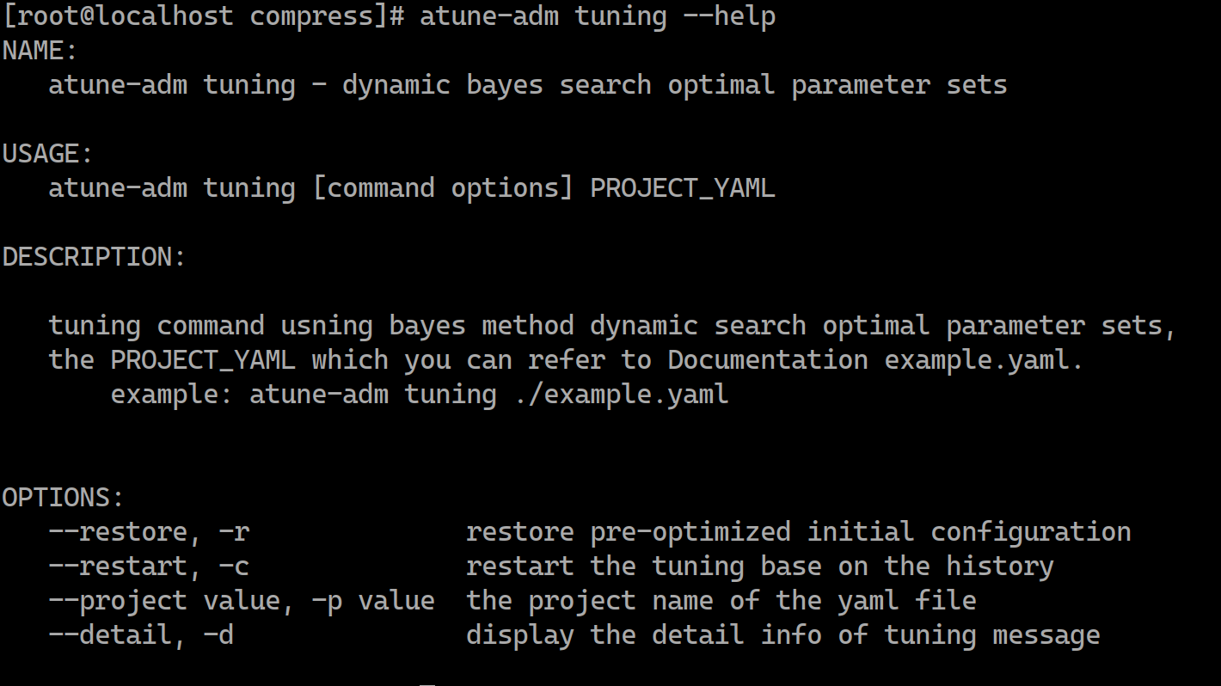
- 设置服务端配置
将子任务3完成的server端配置文件compress_server.yaml 拷贝到系统配置文件路径下/etc/atuned/tuning/
cp compress_server.yaml /etc/atuned/tuning/
- 执行tuning命令
atune-adm tuning --project compress --detail compress_client.yaml
说明
- 通过--project选项，指定项目名称。
- 通过--detail选项，指定client端配置文件。
- server端配置文件已经拷贝到系统路径中，因此不需要在命令执行过程中指定。
调优执行过程
[root@localhost compress]# atune-adm tuning --project compress --detail compress_client.yaml
Start to benchmark baseline...
1.Loading its corresponding tuning project: compress
2.Start to tuning the system......
Current Tuning Progress......(1/20)
Used time: 14s, Total Time: 14s, Best Performance: (time=3.63,compress_ratio=2.71), Performance Improvement Rate: -0.00%
The 1th recommand parameters is: compressLevel=9,compressMethod=bz2
The 1th evaluation value: (time=10.39,compress_ratio=3.45)(-15.40%)
Current Tuning Progress......(2/20)
Used time: 24s, Total Time: 24s, Best Performance: (time=3.63,compress_ratio=2.71), Performance Improvement Rate: -0.00%
The 2th recommand parameters is: compressLevel=6,compressMethod=bz2
The 2th evaluation value: (time=9.88,compress_ratio=3.37)(-14.95%)
Current Tuning Progress......(3/20)
Used time: 26s, Total Time: 26s, Best Performance: (time=1.45,compress_ratio=2.36), Performance Improvement Rate: 18.20%
The 3th recommand parameters is: compressLevel=1,compressMethod=zlib
The 3th evaluation value: (time=1.45,compress_ratio=2.36)(18.20%)
Current Tuning Progress......(4/20)
Used time: 31s, Total Time: 31s, Best Performance: (time=1.45,compress_ratio=2.36), Performance Improvement Rate: 18.20%
The 4th recommand parameters is: compressLevel=8,compressMethod=zlib
The 4th evaluation value: (time=5.36,compress_ratio=2.74)(-8.65%)
Current Tuning Progress......(5/20)
Used time: 36s, Total Time: 36s, Best Performance: (time=1.45,compress_ratio=2.36), Performance Improvement Rate: 18.20%
The 5th recommand parameters is: compressLevel=7,compressMethod=gzip
The 5th evaluation value: (time=5.14,compress_ratio=2.74)(-7.43%)
Current Tuning Progress......(6/20)
Used time: 40s, Total Time: 40s, Best Performance: (time=1.45,compress_ratio=2.36), Performance Improvement Rate: 18.20%
The 6th recommand parameters is: compressLevel=5,compressMethod=zlib
The 6th evaluation value: (time=3.65,compress_ratio=2.71)(-0.11%)
Current Tuning Progress......(7/20)
Used time: 42s, Total Time: 42s, Best Performance: (time=1.45,compress_ratio=2.36), Performance Improvement Rate: 18.20%
The 7th recommand parameters is: compressLevel=3,compressMethod=zlib
The 7th evaluation value: (time=2.24,compress_ratio=2.53)(6.72%)
Current Tuning Progress......(8/20)
Used time: 45s, Total Time: 45s, Best Performance: (time=1.45,compress_ratio=2.36), Performance Improvement Rate: 18.20%
The 8th recommand parameters is: compressLevel=3,compressMethod=gzip
The 8th evaluation value: (time=2.26,compress_ratio=2.53)(6.43%)
Current Tuning Progress......(9/20)
Used time: 50s, Total Time: 50s, Best Performance: (time=1.45,compress_ratio=2.36), Performance Improvement Rate: 18.20%
The 9th recommand parameters is: compressLevel=8,compressMethod=zlib
The 9th evaluation value: (time=5.36,compress_ratio=2.74)(-8.65%)
Current Tuning Progress......(10/20)
Used time: 56s, Total Time: 56s, Best Performance: (time=1.45,compress_ratio=2.36), Performance Improvement Rate: 18.20%
The 10th recommand parameters is: compressLevel=8,compressMethod=gzip
The 10th evaluation value: (time=5.36,compress_ratio=2.74)(-8.65%)
Current Tuning Progress......(11/20)
Used time: 58s, Total Time: 58s, Best Performance: (time=1.45,compress_ratio=2.36), Performance Improvement Rate: 18.20%
The 11th recommand parameters is: compressLevel=2,compressMethod=zlib
The 11th evaluation value: (time=1.69,compress_ratio=2.45)(14.47%)
Current Tuning Progress......(12/20)
Used time: 1m8s, Total Time: 1m8s, Best Performance: (time=1.45,compress_ratio=2.36), Performance Improvement Rate: 18.20%
The 12th recommand parameters is: compressLevel=1,compressMethod=bz2
The 12th evaluation value: (time=10.03,compress_ratio=3.01)(-26.41%)
Current Tuning Progress......(13/20)
Used time: 1m10s, Total Time: 1m10s, Best Performance: (time=1.45,compress_ratio=2.36), Performance Improvement Rate: 18.20%
The 13th recommand parameters is: compressLevel=1,compressMethod=zlib
The 13th evaluation value: (time=1.47,compress_ratio=2.36)(17.52%)
Current Tuning Progress......(14/20)
Used time: 1m11s, Total Time: 1m11s, Best Performance: (time=1.45,compress_ratio=2.36), Performance Improvement Rate: 18.20%
The 14th recommand parameters is: compressLevel=1,compressMethod=zlib
The 14th evaluation value: (time=1.46,compress_ratio=2.36)(17.86%)
Current Tuning Progress......(15/20)
Used time: 1m13s, Total Time: 1m13s, Best Performance: (time=1.45,compress_ratio=2.36), Performance Improvement Rate: 18.20%
The 15th recommand parameters is: compressLevel=2,compressMethod=zlib
The 15th evaluation value: (time=1.70,compress_ratio=2.45)(14.22%)
Current Tuning Progress......(16/20)
Used time: 1m15s, Total Time: 1m15s, Best Performance: (time=1.45,compress_ratio=2.36), Performance Improvement Rate: 18.20%
The 16th recommand parameters is: compressLevel=1,compressMethod=zlib
The 16th evaluation value: (time=1.45,compress_ratio=2.36)(18.20%)
Current Tuning Progress......(17/20)
Used time: 1m17s, Total Time: 1m17s, Best Performance: (time=1.45,compress_ratio=2.36), Performance Improvement Rate: 18.20%
The 17th recommand parameters is: compressLevel=1,compressMethod=zlib
The 17th evaluation value: (time=1.46,compress_ratio=2.36)(17.86%)
Current Tuning Progress......(18/20)
Used time: 1m19s, Total Time: 1m19s, Best Performance: (time=1.45,compress_ratio=2.36), Performance Improvement Rate: 18.20%
The 18th recommand parameters is: compressLevel=1,compressMethod=zlib
The 18th evaluation value: (time=1.45,compress_ratio=2.36)(18.20%)
Current Tuning Progress......(19/20)
Used time: 1m20s, Total Time: 1m20s, Best Performance: (time=1.44,compress_ratio=2.36), Performance Improvement Rate: 18.55%
The 19th recommand parameters is: compressLevel=1,compressMethod=zlib
The 19th evaluation value: (time=1.44,compress_ratio=2.36)(18.55%)
Current Tuning Progress......(20/20)
Used time: 1m22s, Total Time: 1m22s, Best Performance: (time=1.44,compress_ratio=2.36), Performance Improvement Rate: 18.55%
The 20th recommand parameters is: compressLevel=2,compressMethod=zlib
The 20th evaluation value: (time=1.69,compress_ratio=2.45)(14.47%)

The final optimization result is: compressLevel=1,compressMethod=zlib
The final evaluation value is: time=1.44,compress_ratio=2.36

Baseline Performance is: (time=3.63,compress_ratio=2.71)

Tuning Finished

- 调优结果分析
- 调优过程的迭代次数在client配置文件中通过选项iterations设置，本次实训的示例程序设置为20次，学生可以根据实现程序的执行情况调整迭代次数。调优过程比较长，需要多次迭代才能达到比较好的优化效果， 则可以调大迭代次数。调优过程能够很快收敛，则可以调小迭代次数。
- tuning调优功能启动后， 首先执行一次benchmark程序，作为基线版本(baseline), 然后调整参数，迭代执行。每次执行之后， 都会和基线版本的性能进行比较和评测。
- 调优过程终止条件有两种情况
  - 最终迭代次数达到设置的数值。
  - 调优的性能收敛到很小的范围。
- 调优过程终止后， 会打印出最终的调优结果，与基线版本的比较结果，并将调优结果设置到应用程序中。

